TRABAJO PRACTICO DE ARQUITECTURA DE COMPUTADORAS

ALGORITMO DE TOMASULO

Profesor: Ing. Orlando Micolini

Integrantes:
Aguilar, Mauricio
Tarazi, Pedro Esequiel

22 de octubre de 2018

INDICE

Introducción……………………………………………………………………………………. 3
Desarrollo..…………………………………………………………………………………….. 4
Diagramas……………………………………………………………………………………… 5
Casos de Prueba..………………………………………………………………………………. 10
Conclusión……………………………………………………………………………………... 12
Bibliografía…………………………………………………………………………………….. 13

INTRODUCCIÓN

El Algoritmo de Tomasulo es un algoritmo de planificacion dinamica, diseñado para permitir a un procesador ejecutar instrucciones fuera de orden. Este algoritmo resuelve los riesgos WAW y WAR realizando un renombrado, lo que permite que las instrucciones se lancen. Ademas utiliza un bus de datos comun en el que los valores calculados son enviados a todas las estaciones de reserva que lo necesiten. Esto permite mejorar la ejecucion paralela de instrucciones en situaciones en el que otros algoritmos fallarían y provocarian una detención.
En la actualidad, gran parte de los procesadores hacen uso de variaciones de este algoritmo para la planificacion dinamica de instrucciones.
En este trabajo se realizó la implementación del Alogirtmo de Tomasulo en lenguaje de programación Java a fin de entender su funcionamiento. El algoritmo debe incluir un buffer de reordenamiento, conocido como ROB (Re-Order Buffer). Esto permitirá que las instrucciones ingresen en orden, se ejecuten fuera de orden, y salgan del sistema nuevamente en orden.
Se implementaron las siguientes partes:

- Unidad Funcional Sumador
- Estaciones de Reserva para el Sumador
- Unidad Funcional Multiplicador
- Estaciones de Reserva para el Multiplicado
- Unidad Funcional Cargador (Loader)
- Estaciones de Reserva para el Cargador
- Common Data Bus
- Ro-Order Buffer
- Banco de Registros
- Banco de Memoria

DESARROLLO

El Algoritmo de Tomasulo con buffer de reordenamiento consta de las siguiente etapas:

1. Issue:
- Obtiene una instrucción de la cola.
- Despacha la instrucción si hay libre una estación de reserva y una entrada en el ROB.
- Envía los operandos a la estación de reserva si ellos están disponibles en los registros o en el ROB.
- El numero de entrada del ROB utilizado es también enviado a la estación de reserva, el cual será usado cuando se necesite indicar el tag en el CDB.
- Si todas las estaciones de reserva y/o las entradas del ROB están llenas, entonces el despacho de la instrucción es detenido hasta que ambos tengan entradas disponibles.

2. Execute:
- Si uno o más de los operandos no esta disponible, las estaciones de reservas monitorean el CDB en busca de valores que le puedan servir a esa estación.
- Cuando ambos operandos están disponibles en una estación de reserva, se ejecuta la operación.
- Las instrucciones pueden tener multiples ciclos de reloj. Por ejemplo:
  - ADD: 3 clocks
  - MUL: 5 clocks
  - LOAD: 2 clocks

3. Write Result:
- Cuando el resultado esta disponible, escribe en el CDB para el ROB.
- El ROB lee el CDB y determina a que entrada pertenece ese dato.
- Se marca esa entrada del ROB como Ready, para indicar que ya puede escribirse en memoria o en los registros.

4. Commit:
- Cuando la instrucción en la cabeza del ROB tiene su resultado presente (Ready), entonces esta instrucción esta lista para escribirse en memoria o registros.
- Se escribe su resultado, se limpia la entrada y la cabecera avanza un lugar.

DIAGRAMAS

Luego de estudiar su funcionamiento, se procedió a elaborar un diagrama de clases y un diagrama de secuencias iniciales, como bosquejo inicial a modo de entender cual es la mejor manera de implementarlo, y descubrir cuestiones que no aparecían en primer instancia.

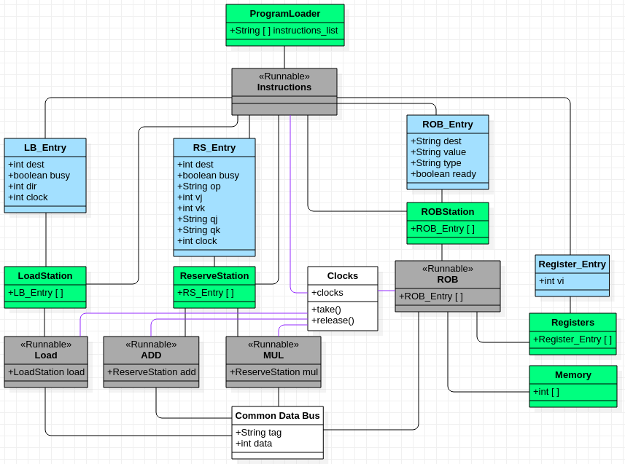

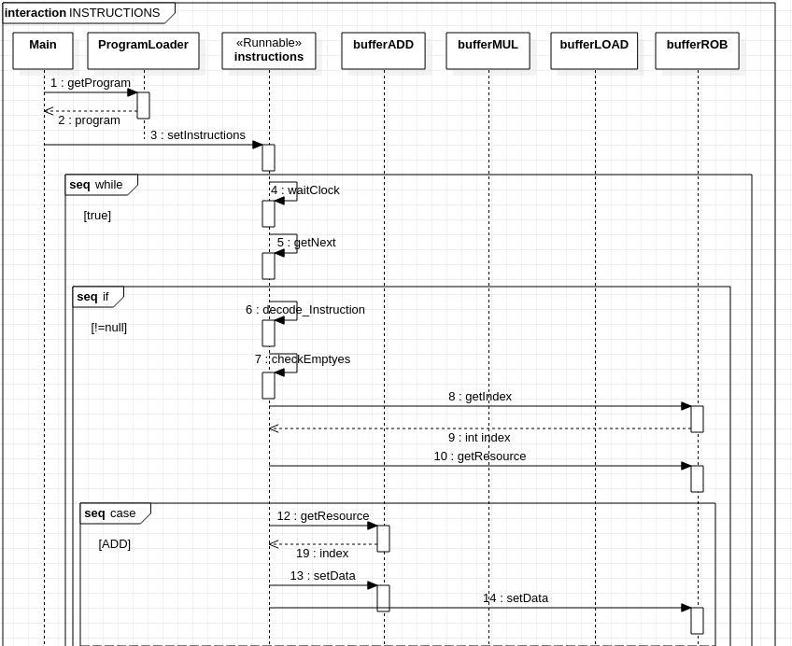
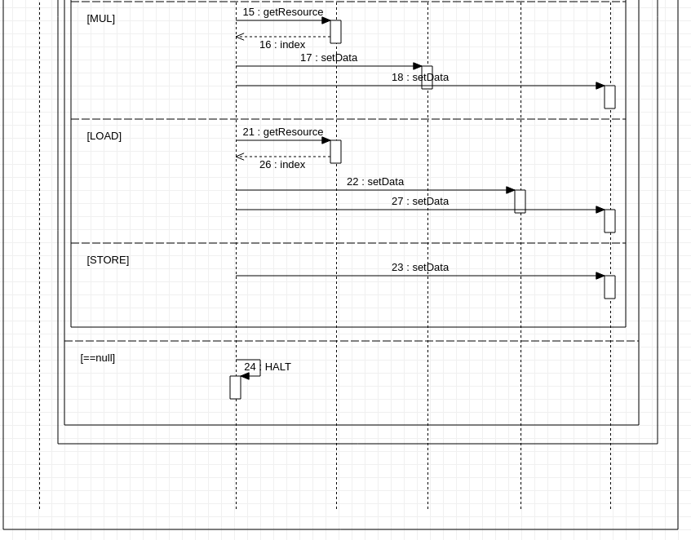
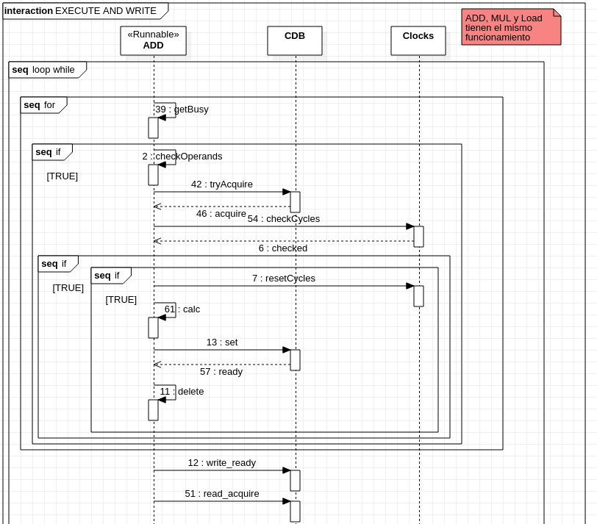
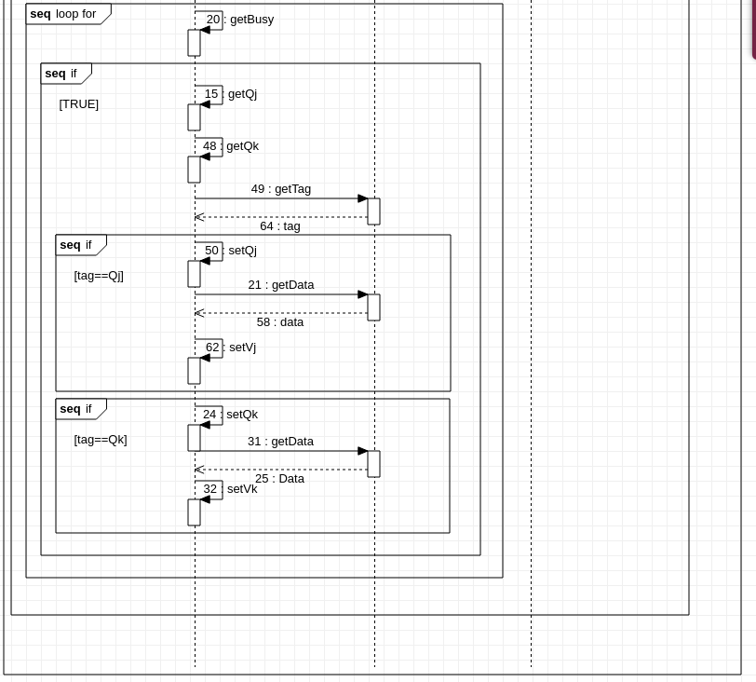
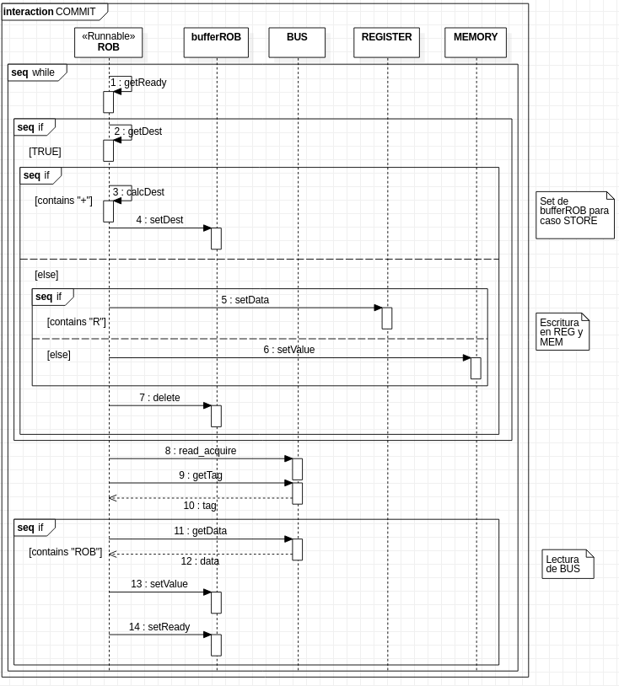
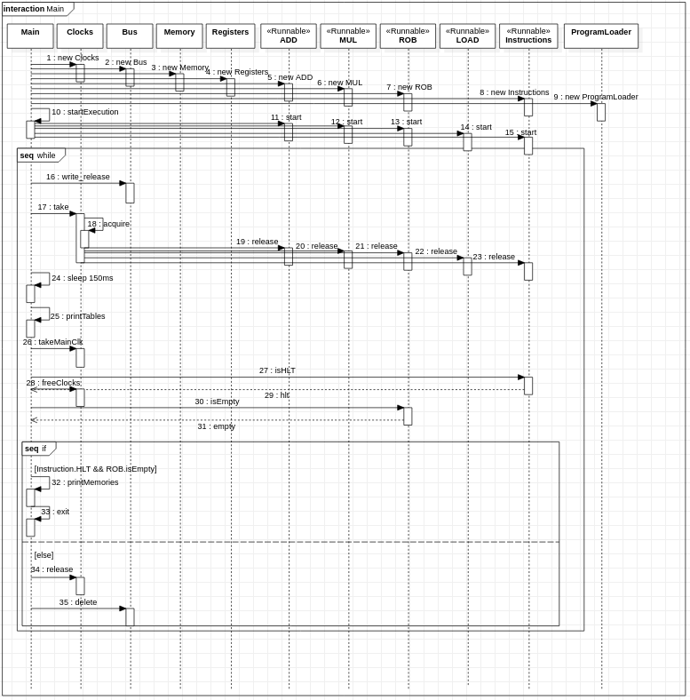

CASOS DE PRUEBA
Se realizaron tres test de comprobación del funcionamiento del Re-Order Buffer (ROB):

ID_Test | Test_01
Nombre del Test | Carga en ROB
Requerimiento | La instrucción debe cargarse en el ROB siempre que haya lugar disponible en él y en la estación de reserva (ER).
Precondiciones | Se debe crear un archivo el cual contiene las instrucciones del programa a ejecutar. El mismo debe llamarse “program#.txt”. El archivo debe contener una instrucción por linea. Las instrucciones son del tipo:  ADD R1 R2 R3
Secuencia | 1. “Instructions” lee la primera instrucción del buffer.  2. Verifica si hay lugar en el ROB y en la ER.  3. Si hay lugar, se carga la instrucción.
Resultado Esperado | La instrucción debe estar cargada en el ROB y en la ER correspondiente.
Resultado Obtenido | La instrucción se cargó en el ROB y en la ER
Estado del TEST | EXITOSO

ID_Test | Test_02
Nombre del Test | Bloqueo de carga en ROB por buffer lleno
Requerimiento | Si no hay lugar en el buffer del ROB, se debe detener la carga de instrucciones hasta que se desocupe un lugar en él.
Precondiciones | Se debe crear un archivo el cual contiene las instrucciones del programa a ejecutar. El mismo debe llamarse “program#.txt”. El archivo debe contener una instrucción por linea. Las instrucciones son del tipo:  ADD R1 R2 R3
Secuencia | 1. “Instructions” lee la primera instrucción del buffer.  2. Verifica si hay lugar en el ROB y en la ER.  3. Si tiene lugar, carga la instrucción y toma la siguiente. Si no tiene lugar, se bloquea la carga esperando a que haya lugar disponible.
Resultado Esperado | La carga de instrucciones en debe bloquearse a la espera de lugar disponible.
Resultado Obtenido | La carga de instrucciones se bloqueó.
Estado del TEST | Exitoso
ID_Test | Test_03
Nombre del Test | ROB escribe en REG
Requerimiento | Cuando ROB lee una de sus entradas como Ready,, escribe en el registro correspondiente.
Precondiciones | Se debe crear un archivo el cual contiene las instrucciones del programa a ejecutar. El mismo debe llamarse “program#.txt”. El archivo debe contener una instrucción por linea. Las instrucciones son del tipo:  ADD R1 R2 R3
Secuencia | Ciclo 1: Se lee una instrucción. Si hay lugar, se carga en ROB y en la UF correspondiente.  Ciclo 2, 3 y 4: se ejecuta la instrucción.  Ciclo 5: Se escribe en CDB. ROB lee CDB, carga valor en la entrada correspondiente, pone flag Ready a True.  Ciclo 6: Si la entrada se encuentra en la cabeza de la cola, se escribe en Registro que corresponda.
Resultado Esperado | R0 = R1 + R2 = 1 + 2 = 3
Resultado Obtenido | R0 = 3
Estado del TEST | Exitoso

CONCLUSIÓN
Se desarrolló el Algoritmo de Tomasulo con Buffer de Reordenamiento. La ejecución fuera de orden es una de sus principales ventajas, ya que permite que el procesador pueda seguir ejecutando aquellas instrucciones que no sean dependientes de sus antecesoras y que no se encuentren en la ventana de instrucciones, es decir, actualmente en ejecución en el procesador. Entonces puede intercalar instrucciones y aprovechar casi al máximo al procesador. El procesamiento de instrucciones solo se detiene si no hay una estación de reserva o una entrada en el ROB disponible para la próxima instrucción. Por lo tanto haciendo ajustes en el tamaño del ROB podemos ver que con una cantidad de entrada igual a la suma de las cantidades de estaciones de reserva, el sistema funciona sin detenciones.
En cuanto al Common Data Bus, se ha implementado con un semáforo, y por tanto su política es la siguiente: Cualquiera de las unidades funciones que necesite escribir en el CDB, compite por el semáforo, y aquella que lo gane podrá escribir. Para evitar que haya inanición sobre las estaciones de reserva de una misma unidad funcional, se implementó la ejecución de modo de darle prioridad a estas en un orden Round-Robin. No se ha implementado una política para evitar la inanición de una unidad funcional, ya que solo son tres, sus instrucciones se ejecutan en distintas cantidades de clocks y el sistema de renombrado hace que haya un orden implícito entre ciertas instrucciones por lo cual sería lógico pensar que si solo hay tres estaciones de reserva en las unidades de suma y multiplicación, estas quedarán ociosas rápidamente luego de algunas escrituras en el buffer.
Mediante la realización de este trabajo logramos comprender el funcionamiento de un procesador con el Algoritmo de Tomasulo, así como sus ventajas y desventajas.

BIBLIOGRAFÍA
- Computer Architecture: A Quantitative Approach 5th Edition by John L. Hennessy (Author), David A. Patterson (Author)
- Tema 3 – ILP, Planificación Dinamica, Prediccion de Saltos, Especulacion - Arquitectura de Computadoras – Orlando Micolini

